Исходные данные:

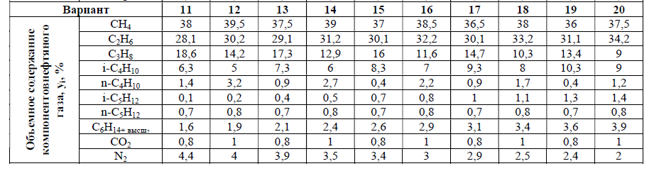

Рисунок 1 – Исходные данные для варианта 13

Решение:

1) Оценка псевдокритических свойств газовой смеси известного состава (условия смесимости по Стюарту).

1.1) Расчет молекулярной массы нефтяного газа:

$$M=\sum_{i=1}^{n_{c}}{{\left(y*M\right)}_{i}}=0,365*16,043+.. .+0,029*28,01=32,380$$

Значения $y_{i}*M_{i}$ для каждого из компонентов приведены в таблице 1.

1.2) Расчет параметра К:

$$K=0,47265*\sum_{i=1}^{n_{c}}{{\left(\frac{y*T_{c}}{\sqrt{P_{c}}}\right)}_{i}=0,47265*\left(\frac{0,365*190,56}{\sqrt{45,9}}+.. .+\frac{0,029*132,92}{\sqrt{34,0}}\right)=20,723}$$

Значения ${\left(\frac{y*T_{c}}{\sqrt{P_{c}}}\right)}_{i}=K_{i}$ для каждого из компонентов приведены в таблице 1.

1.3) Расчет параметра J:

$$\sum_{i=1}^{n_{c}}{{\left(\frac{y*T_{c}}{P_{c}}\right)}_{i}}=\left(\frac{0,365*190,56}{45,9}+.. .+\frac{0,029*132,92}{35}\right)=6,724$$

$$\sum_{i=1}^{n_{c}}{{\left(y*\sqrt{\frac{T_{c}}{P_{c}}}\right)}_{i}}={\left[0,365*\sqrt{\frac{190,56}{45,9}}+.. .+0,029*\sqrt{\frac{132,92}{35}}\right]}^{2}=2,536$$

$$J=0,0414*\sum_{i=1}^{n_{c}}{{\left(\frac{y*T_{c}}{P_{c}}\right)}_{i}}+0,0827*{\left[\sum_{i=1}^{n_{c}}{{\left(y*\sqrt{\frac{T_{c}}{P_{c}}}\right)}_{i}}\right]}^{2}$$

$$J=0,0414*6,724+0,0827*{2,536}^{2}=0,810$$

Значения ${\left(\frac{y*T_{c}}{P_{c}}\right)}_{i}$ и ${\left(y*\sqrt{\frac{T_{c}}{P_{c}}}\right)}_{i}$ для каждого из компонентов приведены в таблице 1.

1.4) Расчет псевдокритических температуры и давления смеси без учета поправок на азот и углекислый газ:

$$K=K^{'};J=J^{'}$$

$$T_{pc1}=\frac{5}{9}*\frac{{K^{'}}^{2}}{J^{'}}=\frac{5}{9}*\frac{2{0,723}^{2}}{0,810}=294,516 К$$

$$P_{pc1}=0,12411*\frac{T_{pc}}{J^{'}}=0,12411*\frac{294,516 }{0,810}=45,1245 бар$$

1.5) Расчет удельной плотности газовой смеси:

$$γ_{g}=\frac{M}{M_{a}}=\frac{32,380}{28,96}=1,118$$

Таблица 1. Расчет псевдокритических свойств газовой смеси по Стюарту

*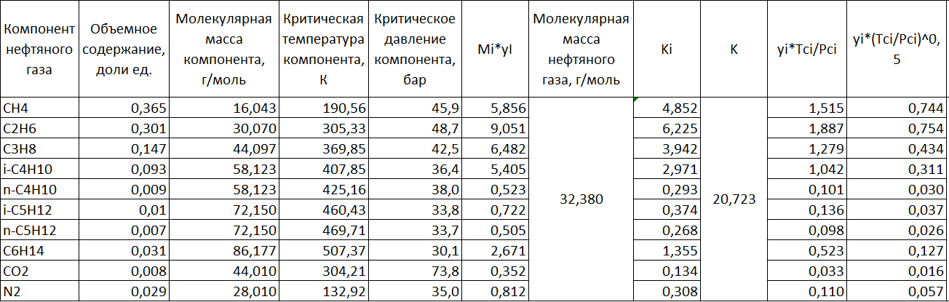*

2) Расчет псевдокритических свойств малосернистого газана основе зависимостей Саттона.

3) Сравнение псевдокритических свойств, рассчитанных по Стюарту и Саттану:

4) Корректировка псевдокритических свойств с учетом сероводорода и углекислого газа.

4.1) Расчет поправочных коэффициентовВичерта и Азиза на влияние сероводорода

и углекислого газа (при условии отсутствия сероводорода):

$$A=y_{H2S}+y_{CO2}=0+0,008=0,008$$

$$B=y_{H2S}=0$$

4.2) Расчет поправочного коэффициента $ξ$:

$$ξ=66,7*\left(A^{0,9}-A^{1,6}\right)+8,3*\left(A^{0,5}-B^{4}\right)=66,7*\left({0,008}^{0,9}-{0,008}^{1,6}\right)=0,835$$

4.3) Расчет псевдокритических температуры и давления с учетом поправочных коэффициентов:

5) Введение поправок в значения псевдокритических свойств на присутствие азота и водяных паров ((при условии отсутствия водяных паров).

5.1) Расчет корректировочных коэффициентов:

$$T_{pc,cor}=-136,7*y_{N2}+222,2*y_{H2O}=-136,7*0,029+0=-3,9643$$

$$P_{pc,cor}=11,2*y_{N2}-87,6*y_{H2O}=11,2*0,029-0=0,3248$$

5.2) Расчет скорректированных значений псевдокритических температуры и давления:

$$T_{pc1}^{''}=\frac{T_{pc1}^{'}-126,2*y_{N2}-647,2*y_{H2O}}{(1-y_{N2}-y_{H2O})}+T_{pc,cor}$$

$$T_{pc1}^{''}=\frac{293,68 -126,2*0,029-0}{(1-0,029-0)}+\left(-3,9643\right)=294,718 К$$

$$T_{pc2}^{''}=\frac{T_{pc2}^{'}-126,2*y_{N2}-647,2*y_{H2O}}{(1-y_{N2}-y_{H2O})}+T_{pc,cor}$$

$$T_{pc2}^{''}=\frac{258,867 -126,2*0,029-0}{(1-0,029-0)}+\left(-3,9643\right)=258,865 К$$

$$P_{pc1}^{''}=\frac{P_{pc1}^{'}-34,0*y_{N2}-220,6*y_{H2O}}{(1-y_{N2}-y_{H2O})}+P_{pc,cor}$$

$$P_{pc1}^{''}=\frac{44,997-34,0*0,029-0}{(1-0,029-0)}+0,3248=45,649 бар$$

$$P_{pc2}^{''}=\frac{P_{pc2}^{'}-34,0*y_{N2}-220,6*y_{H2O}}{(1-y_{N2}-y_{H2O})}+P_{pc,cor}$$

$$P_{pc2}^{''}=\frac{41,58-34,0*0,029-0}{(1-0,029-0)}+0,3248=42,133 бар$$

5.3) Сравнение псевдокритических свойств, рассчитанных по Стюарту и Саттануcучетом поправок на углекислый газ и азот:

$$∆P=\frac{P_{pc1}^{''}-P_{pc2}^{''}}{P_{pc1}^{''}}=\frac{45,649 -42,133}{45,649 }*100=7,7\%$$

$$∆T=\frac{T_{pc1}-T_{pc2}}{T_{pc1}}=\frac{294,718-258,865}{294,718}*100=12,17\%$$

5.4) Расчет средних значений псевдокротических свойств по двум методам:

6) Расчет z-фактора по корреляции Azizi, BehbahaniandIsazadeh’sCorrelation.

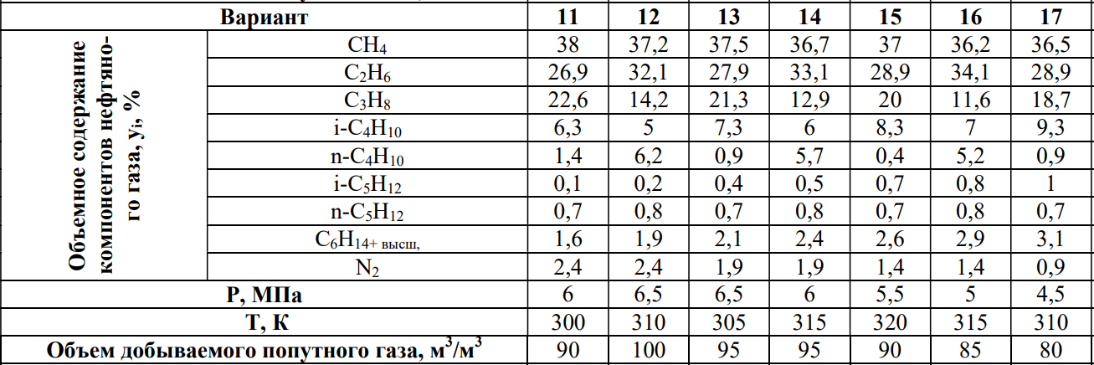

Рисунок 2 - Исходные данные для варианта 13

6.1) Расчет приведенных давления и температуры:

$$P_{pr}=\frac{P}{P_{pc}^{''}}=\frac{4,5*10}{43,892}=1,025$$

$$T_{pr}=\frac{T}{T_{pc}^{''}}=\frac{310*10}{276,792 }=11,19975$$

6.2) Расчет z-фактора:

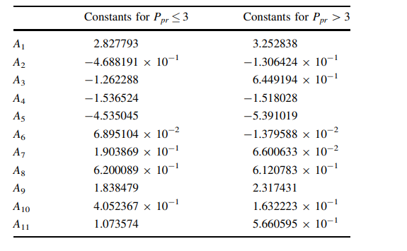

7) Расчет объемного коэффициента пластового газа:

8) Расчет плотности и вязкости газа в пластовых условиях.

8.1) Расчет плотности газа:

$$ρ=1,202*{10}^{-3}*\frac{P*M}{z*T}=1,202*{10}^{-3}*\frac{44,494*32,380}{1,0333*310}=0,00547 г/{см}^{3}$$

8.2) Расчет коэффициентов для расчета вязкости газа:

$$K=\frac{\left(9,379+0,01607*M\right)*{(\frac{9}{5}*T)}^{1,5}}{(209,2+19,26*M+\frac{9}{5}*T)}$$

$$K=\frac{\left(9,379+0,01607*32,380\right)*{(\frac{9}{5}*310)}^{1,5}}{(209,2+19,26*32,380+\frac{9}{5}*310)}=93,817$$

$$X=3,448+\frac{548}{T}+0,01009*M=3,448+\frac{548}{310}+0,01009*32,380=5,542$$

$$Y=2,447-0,2224*X=2,447-0,2224*5,542=1,214$$

8.3) Расчет вязкости газа:

$$μ_{g}=\left(1*{10}^{4}\right)*K*\exp\left(X*ρ^{Y}\right)=\left(1*{10}^{4}\right)*93,817*\exp\left(5,542*{0,00547 }^{1,214}\right)$$

$$μ_{g}=0,00948 сП=0,009578*{10}^{-3} Па*с$$